A
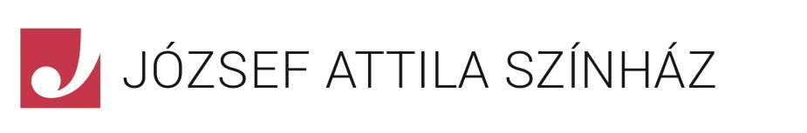

ajánlata

Bérletek
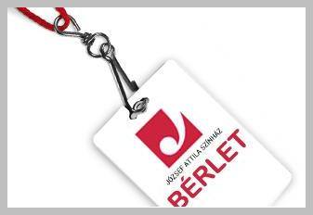
Színházunk a négy előadást tartalmazó normál bérleteken túl a következő bérletkonstrukciókat ajánlja közönségének: nyugdíjas-, ifjúsági-, gyerek-, interaktív-, szabadbérlet. Külön kiemelném a szabad bérletet, amelyben a néző saját ízlése szerint választhat ki három számára tetsző előadást, illetve időpontot.

Új bemutatók
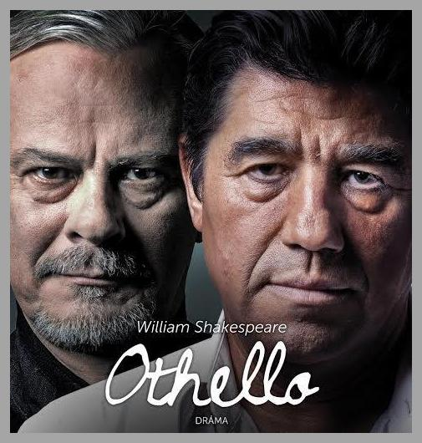
Amennyiben ellátogatnak színházunkba, találkozhatnak Shakespeare Othello című örökérvényű darabjával, hallhatják Balázs Fecó nagyszerű dalait az
Angyalföldi balladában. Bemutatjuk továbbá az

Arzén és levendula című kacagtató krimi-komédiát, valamint Hunyady Sándor A három sárkány című darabját. Új bemutatóink között szerepel majd Eric Assous kortárs francia író Boldogság című kétszemélyes darabja Rékasi Károly és Pikali Gerda főszereplésével, valamint a Helyet az ifjúságnak című zenés komédia. Az évad stúdió előadása a

Bűntény a kecskeszigeten című dráma lesz, a gyerekelőadás pedig a Nyakigláb, Csupaháj, Málészáj.
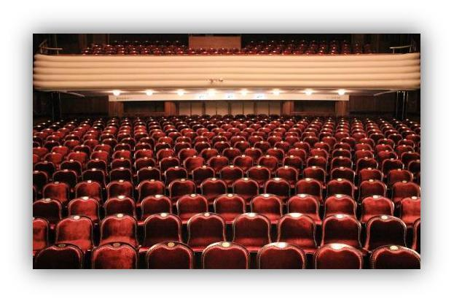
Repertoár

A sziporkázó humorú vígjátékoktól a tartalmas kikapcso-lódást nyújtó drámákon és színműveken át a zenés elő-adásokig mindent megtalál színházunk színes repertoár-ján: Legyen az Jókai Aranyembere, Szakcsi Lakatos Béla Cigánykereke, vagy Verebes István Hattyúdal című elő-adása, és még sorolhatnánk…

ÁLLANDÓ KEDVEZMÉNYEINK |  | UTAZÁSI KEDVEZMÉNY
 | 20% diák-és nyugdíjas kedvezményt biztosítunk.  Csoportos kedvezményt kínálunk a csoportot hozó kísérők számára, mely esetén minden 20 fő után 1 db kísérőjegyet biztosítunk. | Megkönnyítve a színházba jutás nehézségeit, színházunk utazási kedvezményt biztosít a vidékről, autóbusszal érkező csoportok számára meghatározott előadásainkra. (Előzetes egyeztetés szükséges)

INFORMÁCIÓ: 06 30 9335097 E-MAIL: sztmarina@gmail.com

